Лабораторная работа 1

Модуль 2. Источники питания переменного тока

Изучение источников питания сварочной дуги

(виртуальная лабораторная работа)

Цель работы:
1. Провести физический эксперимент по изучению источников питания сварочной дуги.

Порядок запуска виртуальной лабораторной работы (ВЛР)
1. Получите доступ к виртуальному рабочему столу. Инструкция по доступу прилагается к заданию в курсе.
2. Откройте на виртуальном рабочем столе папку «Лабораторные работы», выберите папку «ЕМАКЕТ», в ней запустите двойным щелчком программу eLabsClient.
3. В правой части экрана можете ознакомиться с руководством пользователя по интерфейсу программы.
4. В списке доступных продуктов кликните блок «Оборудование и технология сварочного производства», чтобы развернуть список, затем кликните название работы «Изучение источников питания сварочной дуги» для запуска. В появившемся окне нажмите кнопку «Запустить».
5. Подведите курсор к правому верхнему углу экрана. Появится пиктограмма листка бумаги. Это методическое пособие к лабораторной работе. Щелкните по пиктограмме, чтобы развернуть и ознакомиться.

Второй щелчок по этой пиктограмме свернет методическое пособие.

Управление ВЛР
В виртуальной лаборатории используются стандартные средства управления:

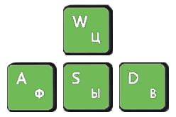 | Клавиши клавиатуры:  - «W» – перемещение вперед;  - «S» – перемещение назад;  - «A» – перемещение влево;  - «D» – перемещение вправо.
 | Правая клавиша мыши  Для изменения направления взгляда (поворота головы) используется правая клавиша мыши.  Левая клавиша мыши  Для выделения объекта, его перемещения, поворота и т. д. используется левая клавиша.  Для перемещения или вращения объекта необходимо выделить объект левой клавишей и произвести перемещение манипулятора не отпуская клавишу.

Краткие теоретические сведения
Сварочный источник питания – это устройство, которое обеспечивает питание сварочной цепи электрическим током. Для проведения сварки обычно требуется ток – от 10 до 1000 ампер. Малая величина тока используется, например, для сварки двух бритвенных лезвий при токе ≥ 5 ампер с использованием дуговой сварки неплавящимся электродом. Сварочным источником питания может быть простой автомобильный аккумулятор и такой сложный прибор, как высокочастотный инвертор с использованием транзисторов IGBT-технологии с компьютерным управлением.
Выпускаются сварочные источники питания постоянного тока (CC) и переменного тока.
Для дуговой сварки покрытыми электродами и сварки вольфрамовым электродом в большинстве случаев используют источники питания постоянного тока. При дуговой сварке плавящимся электродом в защитной среде газа и дуговой сварке порошковой проволокой также используют постоянный ток. Источники питания переменного тока широко применяются для сварки покрытыми электродами для сварки под флюсом, ЭШС, неплавящимся электродом в защитной среде газа сплавов алюминия и магния.
К источникам питания для сварки относятся:
– трансформаторы;
– сварочные выпрямители;
– генераторы;
– инверторы.
Сварочный трансформатор понижает напряжение сети (обычно 380 В или 220 В переменного тока), повышая ток в сварочной цепи до 1000 ампер. Изменение сварочного тока в трансформаторе проводится перемещением вторичной обмотки ближе или дальше от первичной обмотки. При перемещении обмотки сварочный ток плавно регулируется благодаря изменению величины индуктивного сопротивления. Известны конструкции сварочного трансформатора, в которых индуктивное сопротивление регулируется посредством секционирования числа витков первичной обмотки. Это обеспечивает ступенчатое регулирование тока.
Для формирования падающей внешней вольт-амперной характеристики напряжение холостого хода сварочного трансформатора устанавливается равным (60–65) В. Для надежного зажигания дуги переменного тока при смене его полярности вторичное напряжение сварочных трансформаторов (напряжение Х.Х.) должно быть не менее (60–65) В (напряжение дуги при ручной сварке покрытыми электродами обычно не превышает 24–40 В).
Падающая внешняя вольт-амперная характеристика сварочных трансформаторов обеспечивает ведение устойчивого сварочного процесса, так как происходит пересечение статической вольт-амперной характеристики сварочной дуги.
Наличие индуктивного сопротивления необходимой величины обеспечивает в трансформаторах стабильное горение дуги и ее восстановление при смене полярности переменного тока (f = 50 Гц).
Вследствие особенностей ионизации атомов металла в столбе дуги вольт-амперная характеристика самой дуги состоит из трёх участков: падающего (I), статического (II) и возрастающего (III). Вольт-амперная характеристика сварочной дуги показана на рис. 1.1.
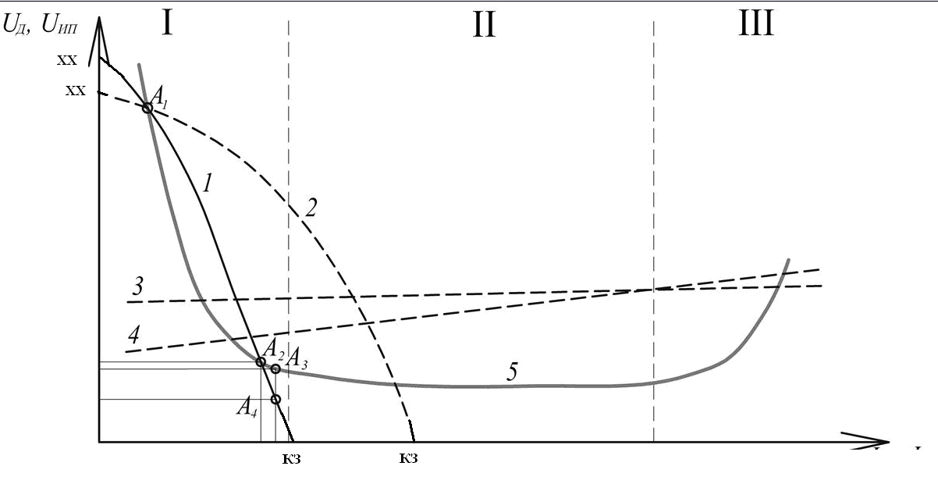

Рис. 1.1. Внешние вольт-амперные характеристики источников питания и статические вольт-амперные характеристики дуги

Для стабильного горения дуги требуются равенство между напряжениями дуги и источника питания U_{д} = U_{ип} и равенство между токами дуги и источника питания I_{д} = I_{ип}: U_{д} = U_{ип}, I_{д} = I_{ип}. Такое равенство возможно в случае, когда точки пересечения статической вольт-амперной характеристики дуги U_{д} = f(I_{д}) и внешней вольт-амперной характеристики источника питания U_{ип} = f(I_{ип}) являются точками устойчивого горения дуги, как показано на рис. 1.1. Характеристика источника (кривая 1 на рис. 1.1) пересекает характеристику дуги (кривая 5 на рис. 1.1) в точках А1 и А2.
В точке А1 пересечение характеристик соответствует моменту зажигания, а в точке А2 – устойчивому горению дуги и формированию сварного соединения. Если при неизменном значении длины дуги произойдёт случайное увеличение тока, то режим её горения перейдёт в точку А3, а режим работы источника тока – в точку А4. Уменьшение напряжения источника при постоянном сопротивлении дуги приведет к уменьшению величины тока, т. е. к возвращению режима горения дуги в точку А2. И наоборот, при уменьшении тока дуги источник будет давать избыток напряжения, который приведёт к увеличению тока, что обеспечит восстановление горения дуги. Следовательно, устойчивость процесса сварки достигается при соблюдении условия, когда U_{д} = U_{ип}, I_{д} = I_{ип}.
При колебании длины дуги изменяется напряжение дуги, ее вольт-амперная характеристика имеет падающую форму (зона I на рис. 1.1). Поэтому для ручной дуговой сварки в основном применяют источник питания с падающей внешней вольт-амперной характеристикой, имеющей очень большой угол наклона к оси тока (крутопадающая характеристика). Такая вольт-амперная характеристика обеспечивает отсутствие колебаний тока при изменении напряжения дуги (кривая 1 на рис. 1.1). Источник питания с полого падающей характеристикой применяют в основном для автоматической сварки под флюсом и наплавки (кривая 2 на рис. 1.1). При механизированной сварке в среде защитных газов дуга горит на стабильном участке вольт-амперной характеристики (зона II на рис. 1.1), поэтому источник питания для такого метода сварки должен иметь жёсткую или возрастающую вольт-амперную характеристику (кривые 3 и 4 на рис. 1.1).

4. Лабораторное оборудование
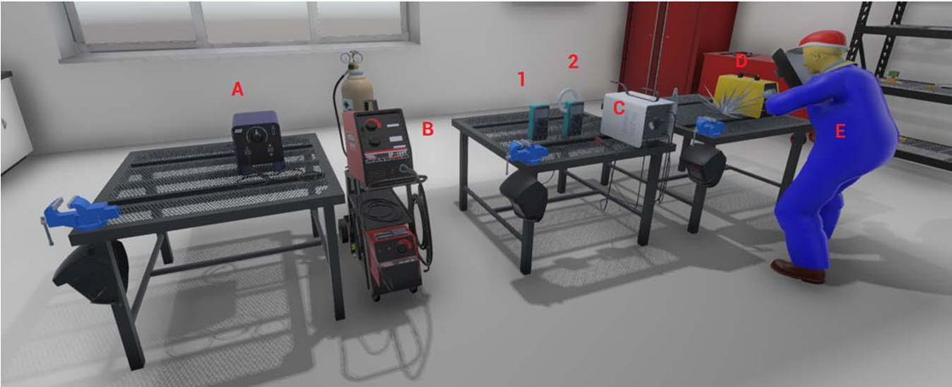

Рис. 1.2. Лабораторное оборудование:
– мультиметр для измерения напряжения; 2 – мультиметр с датчиком Холла (токовые клещи) для измерения величины тока; A – сварочный трансформатор; B – сварочный аппарат (инвертор MOSFET); C, D – сварочные аппараты (инверторы IGBT); Е – виртуальный помощник.
Порядок выполнения работы
- Дайте команду помощнику включить аппарат и начать процесс сварки. Шлем виртуального помощника подсвечивается зеленым цветом в момент, когда он нужен (кликнуть). Оба мультиметра появляются около нужного аппарата после «включения» виртуального помощника.
- Зафиксируйте напряжение и силу тока. Для этого запишите показания обоих мультиметров около трансформатора. Внесите показания в табл. 1.1.

Таблица 1.1
Результаты измерений и расчетов
Режим | Измерение |  |  |  | Расчет
Режим | U₁, В | U₂, В | I₁, А | I₂, А | Р₁, ВА | Р₂, ВА | η
ХХ |  | 52 |  | 0
Н3 | 220 | 30 | 11 | 62 | 1452 | 1116 | 0,769
КЗ |  | 0 |  | 1,2 ∙ 62

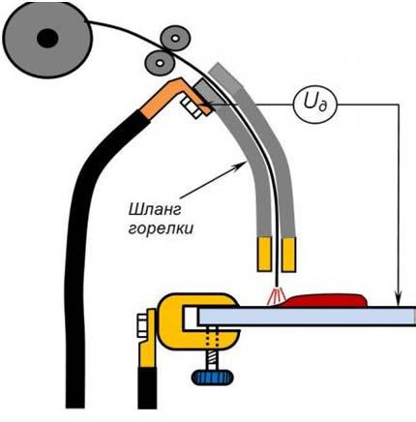
Рис. 1.3. Измерение напряжения
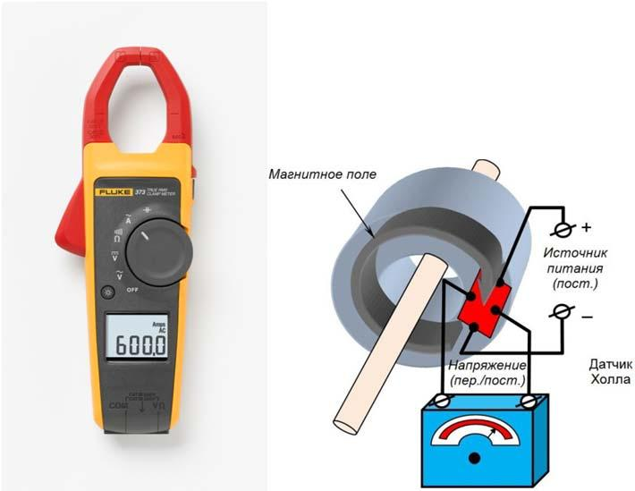

Рис. 1.4. Измерение величины тока

- Выполните измерения по аппаратам A, B, C.

Отчет по проделанной работе
- Упрощенная схема сварочного трансформатора с измерительными приборами.
- Результаты измерений в режимах Х.Х., нагрузки и КЗ (табл. 1.1).
- Выводы по результатам эксперимента.

Контрольные вопросы и задания
- Опишите вид внешней вольт-амперной характеристики сварочного трансформатора для РДС.
- Перечислите типы источников питания сварочной дуги для ручной дуговой сварки и дайте их краткую характеристику.
- Что такое сварочный трансформатор?
- Что такое внешняя вольт-амперная характеристика источника питания (сварочного трансформатора)?
- Что такое статическая вольт-амперная характеристика дуги?

